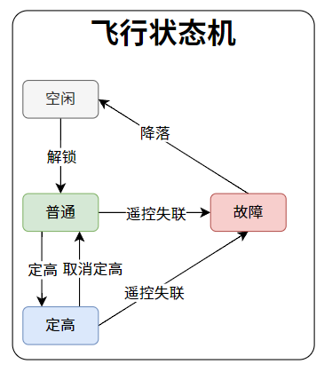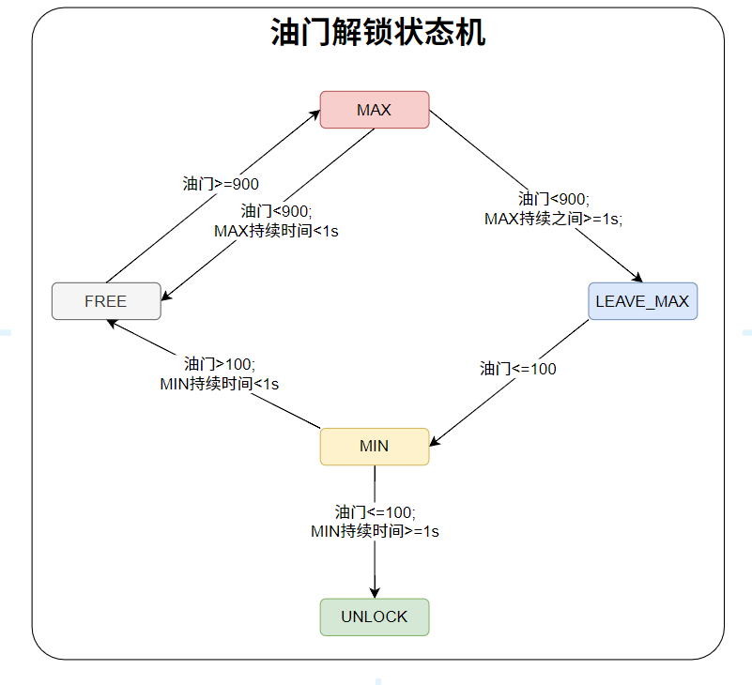
  - Com_config.h
#ifndef _COM_CONFIG_H
#define _COM_CONFIG_H

#include "main.h"

// 连接状态
typedef enum
{
REMOTE_CONNECTED = 0,
REMOTE_DISCONNECTED,
}Remote_State;

// 飞行状态
typedef enum
{
IDLE = 0,
NORMAL,
FIX_HEIGHT,
FAIL,
}Flight_State;

// 油门解锁状态
typedef enum
{
FREE = 0,
MAX,
LEAVE_MAX,
MIN,
UNLOCK,
} Thr_state;

typedef struct
{
int16_t thr;
int16_t yaw;
int16_t pit;
int16_t rol;
uint8_t shutdown; // 1: 关闭 0: 不关机
uint8_t fix_height; // 1. 切换定高和不定高 0: 不切换
} Remote_Data;

#endif // !_COM_CONFIG_H

  - App_receive_data.h
#ifndef __APP_RECEIVE_DATA__
#define __APP_RECEIVE_DATA__

#include "Int_SI24R1.h"
#include "Com_config.h"

// 定义帧头校验的值
#define FRAME_HEAD_CHECK_1 'c'
#define FRAME_HEAD_CHECK_2 's'
#define FRAME_HEAD_CHECK_3 'r'

// 最大重试次数
#define MAX_RETRY_TIMES 10

/**
* @brief 接收遥控器发送的遥控数据 => 解析为结构体
*
* @return uint8_t 0:校验通过 是正常的数据 1:没收到数据 或者 校验失败
*/
uint8_t App_receive_data(void);

/**
* @brief 处理连接状态的状态
*
* @param res 上一次接收数据的返回值
*/
void App_process_connect_state(uint8_t res);

/**
* @brief 处理飞机的飞行状态
*
*/
void App_process_flight_state(void);

#endif // __APP_RECEIVE_DATA__

  - App_receive_data.c
#include "App_receive_data.h"

extern Remote_Data remote_data;

uint8_t rx_buff[TX_PLOAD_WIDTH] = {0};

// 遥控连接状态
extern Remote_State remote_state;
// 飞行状态
extern Flight_State flight_state;

// 油门解锁状态值
Thr_state thr_state = FREE;
// MAX状态的进入时间
uint32_t max_enter_time = 0;
// MIN状态的进入时间
uint32_t min_enter_time = 0;
// 重试次数
uint8_t retry_count = 0;
/**
* @brief 接收遥控器发送的遥控数据 => 解析为结构体
*
* @return uint8_t 0:校验通过 是正常的数据 1:没收到数据 或者 校验失败
*/
uint8_t App_receive_data(void)
{
memset(rx_buff, 0, TX_PLOAD_WIDTH);
Int_SI24R1_RxPacket(rx_buff);
if (strlen((char *)rx_buff) == 0)
{
return 1;
}

// 1. 帧头校验
if (rx_buff[0] != FRAME_HEAD_CHECK_1 || rx_buff[1] != FRAME_HEAD_CHECK_2 || rx_buff[2] != FRAME_HEAD_CHECK_3)
{
return 1;
}

// 2. 帧尾校验
uint32_t sum = 0;
uint32_t sum_receive = 0;

for (uint8_t i = 0; i < 13; i++)
{
sum += rx_buff[i];
}
// 高位在前
sum_receive = rx_buff[13] << 24 | rx_buff[14] << 16 | rx_buff[15] << 8 | rx_buff[16];

if (sum != sum_receive)
{
return 1;
}

// 3. 保存数据
remote_data.thr = (rx_buff[3] << 8) | rx_buff[4];
remote_data.yaw = (rx_buff[5] << 8) | rx_buff[6];
remote_data.pit = (rx_buff[7] << 8) | rx_buff[8];
remote_data.rol = (rx_buff[9] << 8) | rx_buff[10];
remote_data.shutdown = rx_buff[11];
remote_data.fix_height = rx_buff[12];

debug_printf(":%d,%d,%d,%d,%d,%d\n", remote_data.thr, remote_data.yaw, remote_data.pit, remote_data.rol, remote_data.shutdown, remote_data.fix_height);
return 0;
}

/**
* @brief 处理连接状态的状态
*
* @param res 上一次接收数据的返回值
*/
void App_process_connect_state(uint8_t res)
{
if (res == 0)
{
// 接收数据成功一次 即为连接成功
// 此处使用的全局变量 只有当前一个地方会修改 LED灯控任务当中是读取使用
remote_state = REMOTE_CONNECTED;
retry_count = 0;
}
else if (res == 1)
{
// 接收数据失败 即为
retry_count++;
if (retry_count >= MAX_RETRY_TIMES)
{
remote_state = REMOTE_DISCONNECTED;
retry_count = 0;
}
}
}

/**
* @brief 处理解锁逻辑
*
* @return uint8_t 0: 解锁成功 1: 解锁失败
*/
static uint8_t App_process_unlock(void)
{
// 1. 考虑安全问题 => 解锁完成的最终状态应该是油门为0
switch (thr_state)
{
case FREE:
if (remote_data.thr >= 900)
{
// 2. 进入max状态
thr_state = MAX;
// freeRTOS操作系统中以ms为单位计数的时间
max_enter_time = xTaskGetTickCount();
}

break;
case MAX:
// 3. 持续的时间应该是离开的时间减去进入的时间
if (remote_data.thr < 900)
{
if (xTaskGetTickCount() - max_enter_time >= 1000)
{
// 4. 油门保持最高状态超过1s => 进入leave_max状态
thr_state = LEAVE_MAX;
}
else
{
// 5. 油门保持最高状态时间小于1s => 退回到free 重新解锁
thr_state = FREE;
}
}

break;
case LEAVE_MAX:
if (remote_data.thr <= 100)
{
// 6. 油门回到0 进入min状态
thr_state = MIN;
min_enter_time = xTaskGetTickCount();
}

break;
case MIN:
// 7. 每次判断当前已经保持了多久
if (xTaskGetTickCount() - min_enter_time <= 1000)
{
// 还不够1s
if (remote_data.thr > 100)
{
thr_state = FREE;
}
}
else
{
// 已经保持够1s => 解锁完成
thr_state = UNLOCK;
}

break;
case UNLOCK:
/* code */
break;
default:
break;
}

if (thr_state == UNLOCK)
{
return 0;
}

return 1;
}

/**
* @brief 处理飞机的飞行状态
*
*/
void App_process_flight_state(void)
{
// 使用状态机逻辑实现
// 1. 轮询调用判断当前所处的状态
switch (flight_state)
{
case IDLE:
// 2. 只需要编写指向其他状态的代码即可
if (App_process_unlock() == 0)
{
flight_state = NORMAL;
// 每一次解锁成功 需要将解锁状态重置
thr_state = FREE;
}

break;
case NORMAL:
// 3. 判断进入定高
if (remote_data.fix_height == 1)
{
flight_state = FIX_HEIGHT;
remote_data.fix_height = 0;
}
// 4. 判断进入故障失联状态
if (remote_state == REMOTE_DISCONNECTED)
{
flight_state = FAIL;
}

break;
case FIX_HEIGHT:
// 5. 取消定高
if (remote_data.fix_height == 1)
{
flight_state = NORMAL;
remote_data.fix_height = 0;
}
// 6. 判断故障
if (remote_state == REMOTE_DISCONNECTED)
{
flight_state = FAIL;
}
break;
case FAIL:
// 7.处理失联故障 缓慢停止电机
// TODO
vTaskDelay(1);
flight_state = IDLE;
break;
default:
break;
}
}

  - App_freeRTOS_Task.h
#ifndef __APP_FREERTOS_TASK__
#define __APP_FREERTOS_TASK__

#include "FreeRTOS.h"
#include "task.h"
#include "Com_debug.h"
#include "Com_config.h"
#include "Int_IP5305T.h"
#include "Int_motor.h"
#include "Int_led.h"
#include "Int_SI24R1.h"
#include "App_receive_data.h"
/**
* @brief 启动freeRTOS操作系统
*
*/
void App_freeRTOS_start(void);

#endif // __APP_FREERTOS_TASK__

  - App_freeRTOS_Task.c
#include "App_freeRTOS_Task.h"

// 表示当前连接状态
Remote_State remote_state = REMOTE_DISCONNECTED;

// 表示当前的飞行状态
Flight_State flight_state = IDLE;

// 扩展获取接收的遥控数据
Remote_Data remote_data = {0};

// 通讯任务
void com_task(void *args);
#define COM_TASK_STACK_SIZE 128
#define COM_TASK_PRIORITY 2
TaskHandle_t com_task_handle;
// 任务周期
#define COM_TASK_PERIOD 6

/**
* @brief 启动freeRTOS操作系统
*/
void App_freeRTOS_start(void)
{
// 创建通讯任务
xTaskCreate(com_task, "com_task", COM_TASK_STACK_SIZE, NULL, COM_TASK_PRIORITY, &com_task_handle);

// 启动调度器
vTaskStartScheduler();
}

void com_task(void *args)
{
// 获取当前的基准时间
TickType_t xLastWakeTime = xTaskGetTickCount();
while (1)
{
// 1. 接收数据
uint8_t res = App_receive_data();

// 2. 根据接收数据的返回值 处理当前飞机的连接状态
App_process_connect_state(res);

// 3. 处理关机命令
if (remote_data.shutdown == 1)
{
// 使用Int_IP5305T_shutdown 关机 功能可以实现 但是项目结构比较奇怪
// Int_IP5305T_shutdown();

// 使用freeRTOS直接任务通知 => 通知电源任务 => 执行关机
xTaskNotifyGive(power_task_handle);
}

// 4. 处理飞机的飞行状态
App_process_flight_state();

// 6ms执行一次 接收数据的时间间隔应该等于发送数据的时间间隔
vTaskDelayUntil(&xLastWakeTime, COM_TASK_PERIOD);
}
}

